序号 | 姓名 | 成果名称 | 获奖时间 | 级别 | 等第 | 授予单位
1 | 蔡腾飞 | 小学数学结构教学的十六年探索实践 | 2022.3 | 省级 | 一等奖 | 江苏省教育厅
2 | 姚建法 | 重建儿童课堂生活——基于诗意儿童文化的童性课堂研究 | 2022.3 | 省级 | 特等奖 | 江苏省教研室

B17 姚建法 名教师成长营教学成果奖一览表
B17教学成果奖材料

序号 | 获奖证书或网上公示截图 | 网上公示链接
1 | 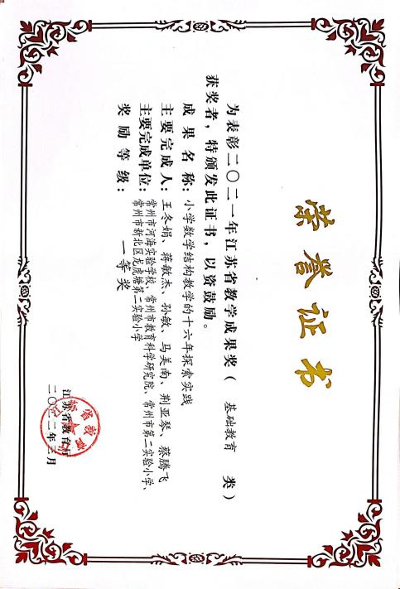 | http://jyt.jiangsu.gov.cn/art/2022/3/18/art_58320_10383316.html
2 | 